

**Zondag 19 december 2021**

**4e Adventszondag**

**zondag Rotare**

Voorganger: ds. Cor Flobbe

Organist: Herman Schimmel

**************

In de Adventstijd is het stil in de kerk; er is geen orgelspel   
  
De klok luidt   
  
Woord van welkom

Aansteken Adventskaars   
 (we zingen daarbij het kaarsenlied, melodie Lied 444)

Een wereld vol van donker

wacht op een spoor van licht.

Vanuit de hemel vonkt er

een ster, een goed bericht.

Wij zoeken naar een teken,

een spoor van hoop, een kind.

Het licht dat wij ontsteken

zegt: hoor, wie zoekt, die vindt.

*(we gaan staan)*

Drempellied: Lied 284 ( 2x)

Christus, Gij zijt het licht in ons leven!

Levende vlam, doof niet meer uit,

want in uw licht zien wij het licht.

Christus, Gij zijt het licht in ons leven!

Levende vlam, doof niet meer uit,

want in uw licht zien wij elkaar.

Begroeting   
   
 v: Donker is onze wereld  
 en vaak duister ons hart  
 daarom blijven wij zoeken  
 het licht van uw ogen  
 de ogen van een kind

**a: God, bij mensen wilt U wonen**

**dat wij U ontvangen zullen -  
 zegen ons met liefde en licht**

v: Vrede voor jou , hier   
 vrede voor jou , daar waar jij nu bent  
 vrede voor jou   
 die om liefde komt en licht  
  
**a: Vrede van God voor de wereld  
 Amen**

Aanvangslied: psalm 145, 1 en 3

1 O Heer, mijn God, Gij koning van ’t heelal,

ik wil uw naam verheffen boven al.

Van dag tot dag roem ik uw majesteit,

ik zegen U voor eeuwig en altijd.

Groot is de Heer, zijn grootheid zij geprezen,

groot is zijn naam, zijn ondoorgrondelijk wezen.

Van mond tot mond gaan uw geduchte daden,

van eeuw tot eeuw slaat men uw werken gade

3 Genadig en barmhartig is de Heer,

lankmoedig en vol goedheid altijd weer.

Hij toont zijn gunst aan alles wat Hij schiep,

al wat Hij uit de schoot der aarde riep.

U loven, Heer, de werken van uw handen,

de hemelen, de zeeën en de landen.

U zegenen, o Heer, uw hartsbeminden

die elke dag uw goedheid ondervinden.

*(we gaan zitten)*

De bloemschikking   
  
Kyriegebed:

... daarom roepen wij: lied 756, 1, 4, 6, 8

4 Zal ooit een dag bestaan

dat oorlog, haat en nijd

voorgoed zijn weggedaan,

in deze wereldtijd?

8 De nacht is als een graf,

ontij heerst in het rond.

Kom van de hemel af,

o Ster van Gods verbond!

1 Laat komen, Heer, uw rijk,

uw koninklijke dag,

toon ons uw majesteit,

Messias, uw gezag!

6 Wij bidden, Heer, sta op

en kom in heerlijkheid!

Op U staat onze hoop

die onze herder zijt!

Gebed van de zondag

Lied van toewijding: 442, 1 en 2

1 Op U, mijn Heiland, blijf ik hopen.

Verlos mij van mijn bange pijn!

Zie, heel mijn hart staat voor U open

en wil, o Heer, uw tempel zijn.

O Gij, wien aarde en hemel zingen,

verkwik mij met uw heilige gloed.

Kom met uw zachte glans doordringen,

o zon van liefde, mijn gemoed!

2 Vervul, o Heiland, het verlangen,

waarmee mijn hart uw komst verbeidt!

Ik wil in ootmoed U ontvangen,

mijn ziel en zinnen zijn bereid.

Blijf in uw liefde mij bewaren,

waar om mij heen de wereld woedt.

O, mocht ik uwe troost ervaren:

doe intocht, Heer, in mijn gemoed!

Lezing uit het Evangelie: Lukas 1, 57-80

<https://www.bible.com/nl/videos/collections/21-lumo-project-lucas>)

Zingen: lied 464, 1, 2, 7, 8

1 Een engel spreekt een priester aan.

Wil hij het goede nieuws verstaan?

Omdat hij niet geloven kan

wordt hij een sprakeloze man.

2 Soms staat de hemel op een kier:

een bode van de Heer komt hier,

verrast ons met een blij bericht,

en zet de aarde in het licht!

7 Het eerste woord dat uit de mond

van priester Zacharias komt,

zet iedereen tot zingen aan

hoe God met mensen is begaan.

8 Dit is het, wat Hij heeft beloofd:

Ik zend een vuur dat nooit meer dooft,

een licht dat schijnt, een zon die straalt

en over alle donker daalt.

Acclamatie: Lied 458 A

Zuivere vlam,

verdrijf met je licht

de angsten van ons hart.

Overweging

Muziek

Zingen: lied 158b

Een schoot van ontferming is onze God.

Hij heeft ons gezocht en gezien

zoals de opgaande zon aan de hemel.

Hij is ons verschenen

toen wij in duisternis waren

in schaduw van dood.

Hij zal onze voeten richten

op de weg van de vrede.

Collecte: Vluchtelingenwerk oost Nederland / Pastoraat en Eredienst

Gebeden – moment van stilte – Onze Vader

(we gaan staan)

Slotlied: 769, 1, 3, 6

1 Eens, als de bazuinen klinken,

uit de hoogte, links en rechts,

duizend stemmen ons omringen,

ja en amen wordt gezegd,

rest er niets meer dan te zingen, –

Heer, dan is uw pleit beslecht.

3 Roep de doden tot getuigen

dat Gij van oudsher regeert,

roep hen die men dwong te zwijgen,

die de wereld heeft geweerd,

richt omhoog wat wist te buigen,

kroon wat aanzien heeft ontbeerd.

6 Van die dag kan niemand weten,

maar het woord drijft aan tot spoed,

zouden wij niet haastig eten,

gaandeweg Hem tegemoet,

Jezus Christus, gisteren, heden,

komt voor eens en komt voor goed!

Zending en Zegen

Gezongen vredesgroet “Friede sei mit der ganzen Welt”

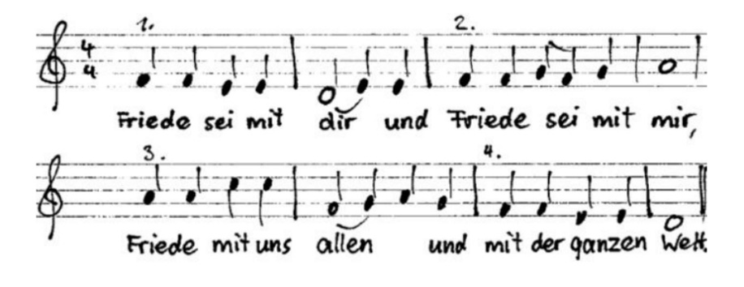

daarna samen uitgesproken zegen:

**Dat de liefde van God**

**onze dagen vult**

**dat het leven van Jezus**

**vrede legt in ons hart en onze handen**

**dat de Geest van God**

**ons blijft bewegen en blijft dragen**

**zo zegene ons**

**de Vader, de Zoon en de Heilige Geest**

**AMEN**